Русский язык.
Краткосрочный план урока № 77.
Предмет: Русский язык  Урок: 77 |  | Школа:
Дата: |  | ФИО учителя: Носкова Н.И.
Класс: 3 |  | Количество присутствующих: | Количество отсутствующих:
Раздел (сквозная тема): |  | В контексте сквозной темы «Искусство».
Тема урока: |  | Винительный падеж. Искусство рядом с нами.
Цели обучения в соответствии с учебной программой: |  | 3.1.2.1 - определять тему, основную мысль высказывания, опираясь на ключевые моменты  3.2.5.1 - находить информацию по двум источникам (словари, справочники, детские энциклопедии, детские познавательные журналы) на заданную тему, выделять главную и второстепенную информацию  3.3.8.2 - определять род, число, падеж имен существительных и правильно употреблять их в речи
Цели урока: |  | Познакомить учащихся с винительным падежом
Ход урока:
Этап урока/ Время | Действия педагога |  |  | Действия ученика | Оценивание | Ресурсы
1.Начало урока.  0-5 мин | Создание положительного эмоционального настроя.  Вы любите преодолевать трудности?  – Поднимите руки, кто уверен, что справится со всеми трудностями.  – Трудность всегда преодолевается, если человек все делает с хорошим настроением, с хорошими мыслями.  – Давайте послушаем сами себя, какое настроение у нас сейчас?  – Поднимите руку те ребята, которые считают, что ваше настроение позволит преодолеть все трудности на нашем уроке? |  |  | Приветствуют учителя. | ФО | Эмоц. настрой
2. Середина урока.  5 – 40 мин | Актуализация жизненного опыта. Целеполагание.  (К) - Однажды русский писатель Л.Н.Толстой сказал: «Великие предметы искусства только потому и велики, что они доступны и понятны всем». Как вы понимаете смысл высказывания?  - Мы продолжаем говорить об искусстве. Откройте тетради, запишите число, классная работа.  Минутка чистописания.  (К) - Отгадайте загадки о разных видах искусства.  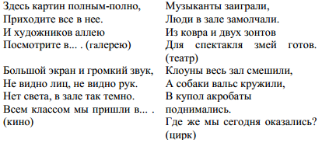  Гг галерея Тт театр Кк кино Цц цирк  - Подчеркните орфограммы.  - На какой вопрос отвечают данные слова?  - К какой части речи относятся?  - Что такое имя сущ.?  - Назовите пост.призн.имени сущ.  - Назовите непост.призн.имени сущ.  - Как называется изменение имен сущ.по падежам? (Склонение)  - Сколько падежей в русском языке?  - Назовите падежи по порядку.  - Продолжите:  - В И.п.имя сущ.отвечает на вопросы ______  - В предложении является _________ членом.  - Имена сущ.в Р.п. отвечают на вопросы _______  - Употребляются с предлогами _______________  - В предложении являются ___________ членом.  - Имена сущ.в Д.п. отвечают на вопросы _______  - Употребляются с предлогами _______________  - В предложении являются ___________ членом.  Загадка: КОГО винить, спросите у меня,  Без обвинений не проходит дня.  Но я могу не только обвинять,  ЧТО вижу, тоже вам могу сказать.  Предлоги «в», и «на», и «под»  Со мной найдете без хлопот.  Предлоги «через», «про» и «за»  Вам тоже бросятся в глаза.  Так кто же умный самый тут,  Кто скажет, как меня зовут?  Ответ: Винительный падеж  - Сегодня вы узнаете о падежных вопросах и предлогах В.п.;  Научитесь находить в предложениях и текстах имена сущ.в В.п.  - Проведем исследование по следующему плану:  - Вопросы и вспомогательные слова.  - Наличие предлогов  - Синтаксическая роль в предложении  Работа по теме урока.  (К) - Наша жизнь наполнена искусством. Оно делает ее интереснее и красочнее. Какие же виды искусства бывают? Театральное, цирковое, оперное, музыкальное, художественное и др. Представьте, что вы пришли в театр. Театр – это общественное место. Как нужно вести себя в театре?  (К, Г) Великий русский поэт А.С.Пушкин написал много произведений для детей. По мотивам сказок Пушкина были поставлены спектакли, сняты мультфильмы.  (Г) Исследовательская деятельность.  Работа с учебником стр.34 упр.2.  - Прочитайте предложения.  - Узнали сказку?  - Спишите предложения. Найдите и подчеркните имена сущ.в именительном падеже.  (Проверка)  - Каким членом предложения являются имена существительные в И.п.?  - Определите падеж выделенных слов в каждом предложении.  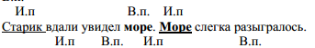  - Чем схожи имена сущ.в И.п. и имена сущ.в В.п.? (Одинак.вопрос «что?»)  - С какими трудностями столкнулись? (Сложно было определить падеж, можно спутать с И.п.)  - С какими предлогами употребляются имена сущ.в предложениях? (в, на)  - Каким членом предложения являются имена сущ. в В.п.?  (К) Чтение и анализ правила из учебника на стр.34.  Имя существительное в винительном падеже отвечает на вопросы кого? что? Имя существительное в винительном падеже может употребляться с предлогами: в, на, за, под. В предложении является второстепенным членом. У одушевленных существительных родительный падеж совпадает с винительным. У неодушевленных – именительный падеж совпадает с винительным.  - Познакомимся с памяткой на стр.35. Как правильно научиться определять падеж существительных?  Памятка  Чтобы распознать родительный и винительный падежи  одушевленных имен существительных мужского рода, можно использовать приемы замены этих существительных одушевленными именами существительными женского рода или неодушевленными именами существительными мужского рода в тех же падежах.  1.Признаки падежей 2. Именит. п. 3. Винит. п. 4. выводы.  ВОПРОСЫ ВСПОМОГ. СЛОВО КТО? ЧТО? КОГО? ЧТО? ВИЖУ ЗАДАВАТЬ ДВА ВОПРОСА ВМЕСТЕ СО ВСПОМОГА-ТЕЛЬНЫМ СЛОВОМ  НАЛИЧИЕ ПРЕДЛОГОВ НЕТ ПРЕДЛОГОВ ЕСТЬ ГРУППА ПРЕДЛОГОВ СУЩЕСТВИТЕЛЬНОЕ С ПРЕДЛОГАМИ, ОТВЕЧАЮЩЕЕ НА ВОПРОС ЧТО, МОЖЕТ БЫТЬ ТОЛЬКО ВИНИТЕЛЬНОГО ПАДЕЖА  ЧЛЕН ПРЕДЛОЖЕНИЯ ПОДЛЕЖАЩЕЕ ВТОРОСТЕПЕН. ЧЛЕН В СЛУЧАЕ ЗАТРУДНЕНИЯ ВЫДЕЛИ ГРАММАТИЧЕСК. ОСНОВУ, ПОДЛЕЖ- И.п., ВТОР.ЧЛ.- В.п.  Физминутка.  Работа над темой урока (закрепление).  (П) Задание 1.  - Определите падеж имен существительных.  Музыканты заиграли, вывели слона, яркого света, вошли в зал, прошли около сцены.  Критерий оценивания:  - по вопросу определяю падеж;  - по наличию предлога определяю падеж;  - по вспомогательному слову определяю падеж;  Задание 2.  - Определите падеж выделенных имен существительных.  Экскурсовод на трёх языках приветствует посетителей музея казахских народных музыкальных инструментов.  Критерий оценивания:  - по вопросу определяю падеж;  - по наличию предлога определяю падеж;  - по вспомогательному слову определяю падеж;  - нахожу и обозначаю грамматическую основу;  - по синтаксической роли определяю падеж.  Задание 3.  Игра «Удали лишнее».  - Оставь только словосочетания с существительными в В.п.  Винительный падеж  скачущую лошадь добрый друг цветущим розам поймал мышку с озорным котенком  Задание 4.  Прием «Фишбоун»  Вопрос: Знаю ли я изученные ранее падежи?  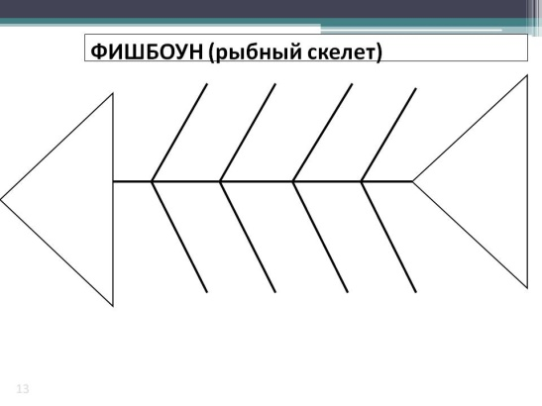 |  |  | Учащиеся слушают учителя, отвечают на вопросы  Учащиеся отгадывают загадки  Записывают отгадки  Учащиеся слушают учителя, отвечают на вопросы  Формулируют тему урока, определяют цель урока  Учащиеся проводят исследование  Работают в группах, выполняют задания под руководством учителя  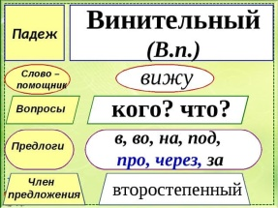  Выполняют движения  Работают в парах, выполняют задания под руководством учителя  Учащиеся выполняют задания под руководством учителя. Отвечают на поставленные вопросы.  Работают в тетради | ФО  ФО  ФО  ФО  ФО  ФО | Тетрадь  Доп.инф.  Учебник
3. Конец урока.  40-45 мин | Итог урока.  - Какую цель мы поставили на сегодняшнем уроке?  - Достигли ли мы этой цели?  - Какие затруднения были у вас на уроке?  - Что нужно сделать, чтобы эти затруднения не повторялись?  Рефлексия.  Предлагает оценить свою работу при помощи линейки успеха. |  |  | Отвечают на вопросы учителя, оценивают свою деятельность на уроке | ФО | Картинки к рефлексии.

